- 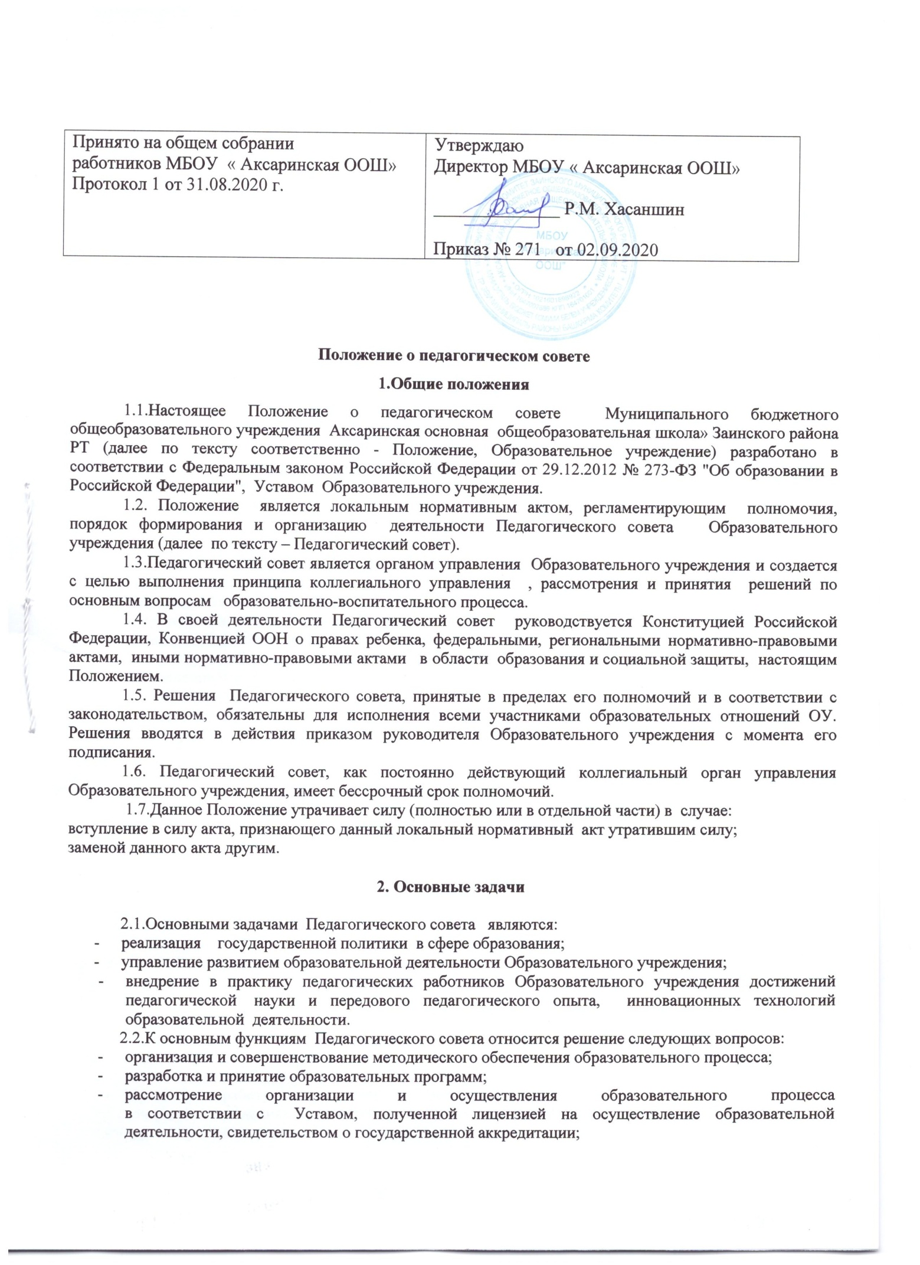
- рассмотрение вопросов своевременности предоставления отдельным категориям учащихся, воспитанников (далее – обучающихся) дополнительных мер социальной поддержки и видов материального обеспечения, предусмотренных действующим законодательством;
- осуществление текущего контроля успеваемости, промежуточной и итоговой аттестации обучающихся;
- перевод обучающихся в следующий класс, а также с образовательной программы предыдущего уровня на следующий уровень общего образования;
- рассмотрение и выработка предложений по улучшению работы по обеспечению питанием и медицинскому обеспечению обучающихся и работников Образовательного учреждения;
- рассмотрение и формирование предложений по улучшению деятельности педагогических организаций и методических объединений.

3. Права и ответственность

3.1. Члены Педагогического совета имеют право:
- создавать временные творческие объединения с приглашением специалистов различного профиля, консультантов для выработки рекомендаций с последующим рассмотрением их на Педагогическом совете;
- принимать окончательное решение по спорным вопросам, входящим в его компетенцию;
- принимать, утверждать локальные нормативные акты по основным вопросам организации и осуществления образовательной деятельности, затрагивающие права обучающихся и педагогических работников;
- вносить на рассмотрение Педагогического совета вопросы, связанные с улучшением работы Образовательного учреждения;
- приглашать работников Образовательного учреждения, не являющихся членами Педагогического совета; граждан, выполняющих работу на основе гражданско-правовых договоров, заключенных Образовательным учреждением; обучающихся, родителей (законных представителей) обучающихся, при наличии согласия председателя Педагогического совета. Лица, приглашенные на заседание Педагогического совета, пользуются правом совещательного голоса.
3.2.Педагогический совет Образовательного учреждения ответственен за:
- выполнение плана работы Образовательного учреждения;
- соответствие принятых решений законодательству Российской Федерации;
- принятие конкретных решений по каждому рассматриваемому вопросу, с указанием ответственных лиц и сроков исполнения.

4. Организация управлением деятельностью

4.1.В Педагогический совет входят директор, его заместители, руководители структурных подразделений и их заместители, а также педагогические работники, состоящие в трудовых отношениях с Образовательным учреждением (в том числе работающие по совместительству и на условиях почасовой оплаты).
Педагогический совет работает по плану, являющемуся составной частью плана работы Образовательного учреждения. Тематика заседаний вносится в годовой план работы Образовательного учреждения.
4.2.Заседания Педагогического совета проводятся не реже четырех раз в год. Педагогический совет может быть собран по инициативе его председателя или по инициативе двух третей членов Педагогического совета. Педагогический совет считается правомочным, если на его заседании присутствуют более 50% от общего числа его членов.
4.2.Для рассмотрения текущих вопросов могут созываться малые Педагогические советы.
4.3.Председателем Педагогического совета является директор Образовательного учреждения (лицо, исполняющее его обязанности), который:
- ведет заседания Педагогического совета;
- организует работу по выполнению решений и рекомендаций Педагогического совета. На очередных заседаниях Педагогического совета докладывает о результатах этой работы;
- организует делопроизводство;
- приостанавливает выполнение решений Педагогического совета или может наложить вето на решения в случаях их противоречия действующему законодательству, Уставу , другим локальным нормативно-правовым актам Образовательного учреждения.
4.4.Свою деятельность члены Педагогического совета осуществляют на безвозмездной основе.
4.5.Для ведения делопроизводства Педагогический совет из своих постоянных членов избирает секретаря сроком на один учебный год.
4.6.Решения Педагогического совета принимаются открытым голосованием и оформляются решения протоколом. Решение Педагогического совета считается принятым, если за него подано большинство голосов присутствующих членов Педагогического совета. При равном количестве голосов решающим является голос председателя Педагогического совета.
4.7. Время, место и повестка дня заседания Педсовета сообщаются не позднее, чем за неделю до его проведения.

5. Взаимодействие Педагогического совета, Общего собрания работников,
администрации Образовательного учреждения

5.1.Педагогический совет организует взаимодействие с другим коллегиальным органом управления Образовательного учреждения - Общим собранием работников Образовательного учреждения, через участие представителей Педагогического совета в заседании данного органа управления.
5.2.Взаимодействие Педагогического совета осуществляется по следующим направлениям:
- тактическая трактовка, педагогическая экспертиза и интерпретация стратегических решений Общего собрания работников Образовательного учреждения.
- представление Общему собранию Образовательного учреждения для ознакомления материалов, разработанных на заседаниях Педагогического совета;
- внесение предложений и дополнений по вопросам, рассматриваемым на заседаниях Общего собрания Образовательного учреждения.
5.2.Администрация обеспечивает выполнение решений Педагогического совета и создаёт необходимые условия для его эффективной деятельности.

6. Делопроизводство

6.1.Заседания Педагогического совета оформляются протоколом в соответствии с Инструкцией по делопроизводству в Образовательном учреждении.
6.2.Нумерация протоколов ведется от начала учебного года.
6.3.Протоколы Педагогического совета входят в номенклатуру дел Образовательного учреждения, постоянно хранятся в делопроизводстве и сдаются в архив в соответствии с установленным порядком.
6.4.Ответственность за делопроизводство Педагогического совета возлагается на его секретаря.

